Державний торговельно-економічний університет  
Кафедра інженерії програмного забезпечення та кібербезпеки

**ЛАБОРАТОРНА РОБОТА №5**

**З ДИСЦИПЛІНИ «БАЗИ ДАНИХ»**

**НА ТЕМУ: «ТРАНСАКЦІЯ. ЖУРНАЛ ТРАНСАКЦІЙ»**

**Виконала**: студентка факультету

інформаційних технологій

групи_курсу 3-4

Авєріна Наталія Ігорівна

**Перевірила**: Рзаєва Світлана Леонідівна

Київ 2024

**Лабораторна робота №5**

**Тема: «Трансакція. Журнал трансакцій»**

**Мета:** розглянути властивості трансакцій: атомарність, узгодженість, ізольованість та стійкість.

**Хід роботи:**

1. Використання атомарності

Створюємо нову базу даних

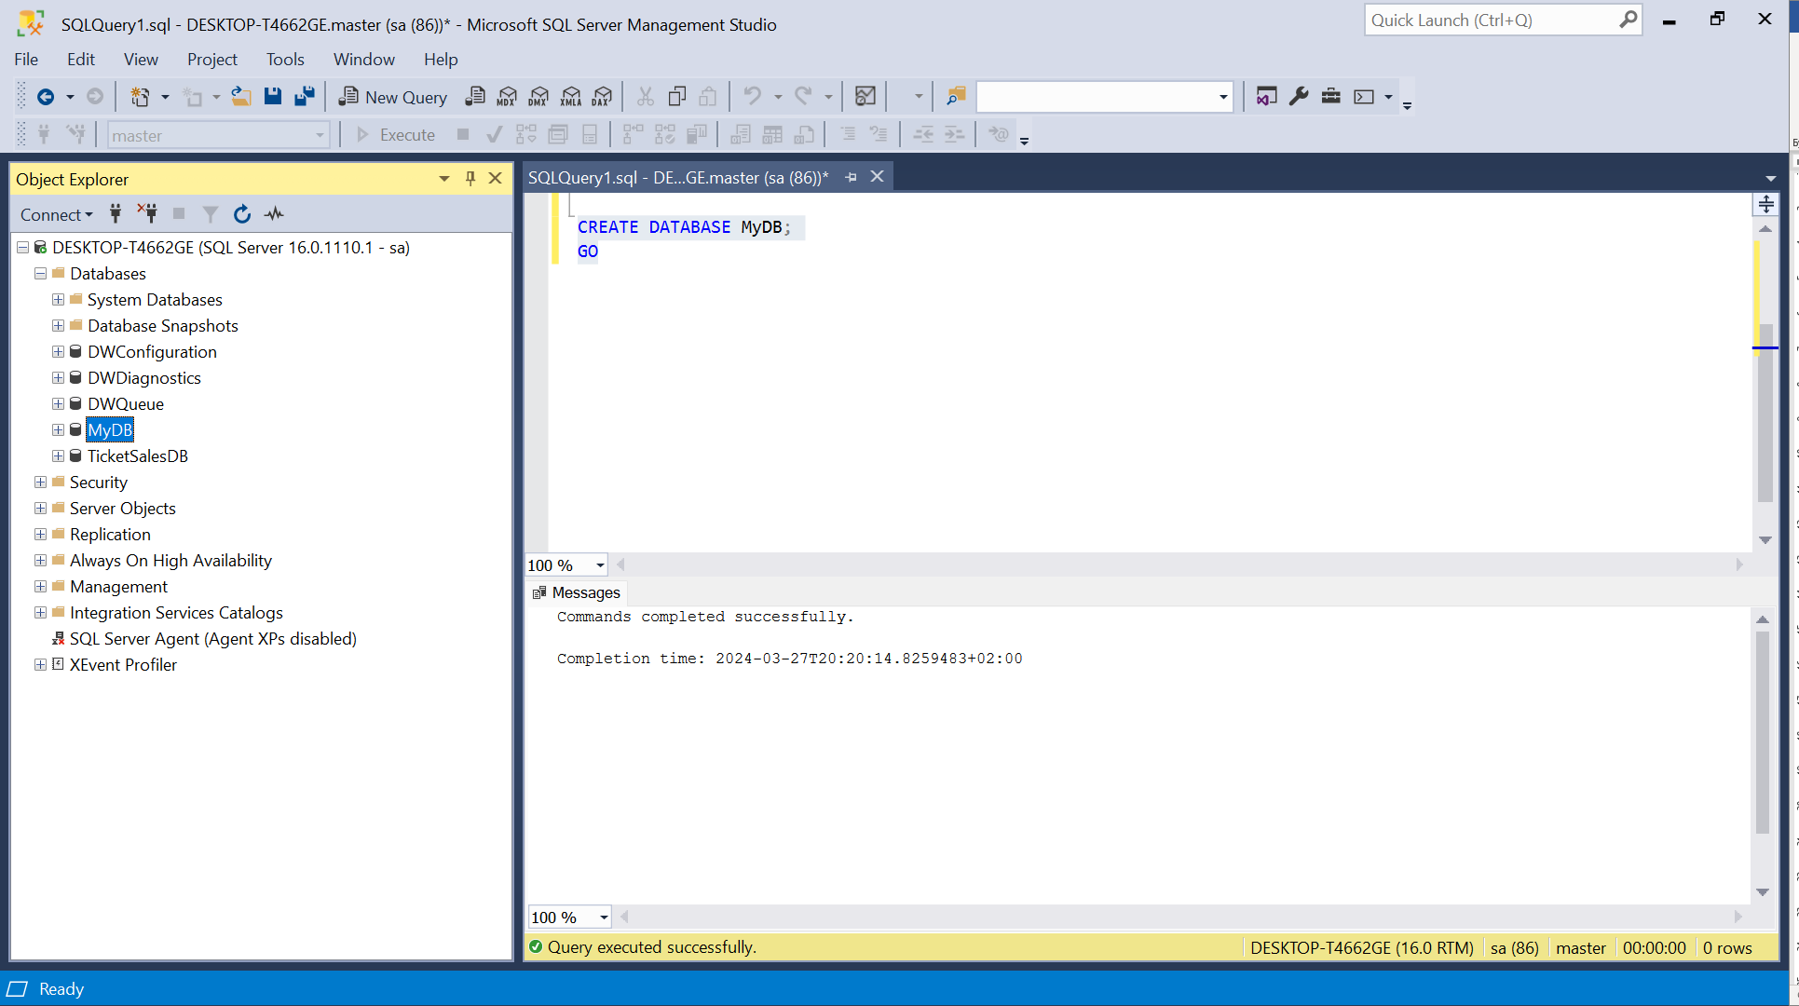

Створюємо таблицю Students, в якій є ID студента, ім’я студента та поле, в якому вказується кількість курсів, які він відвідує. На цьому полі стоїть обмеження, що кількість курсів не може бути менше 0.

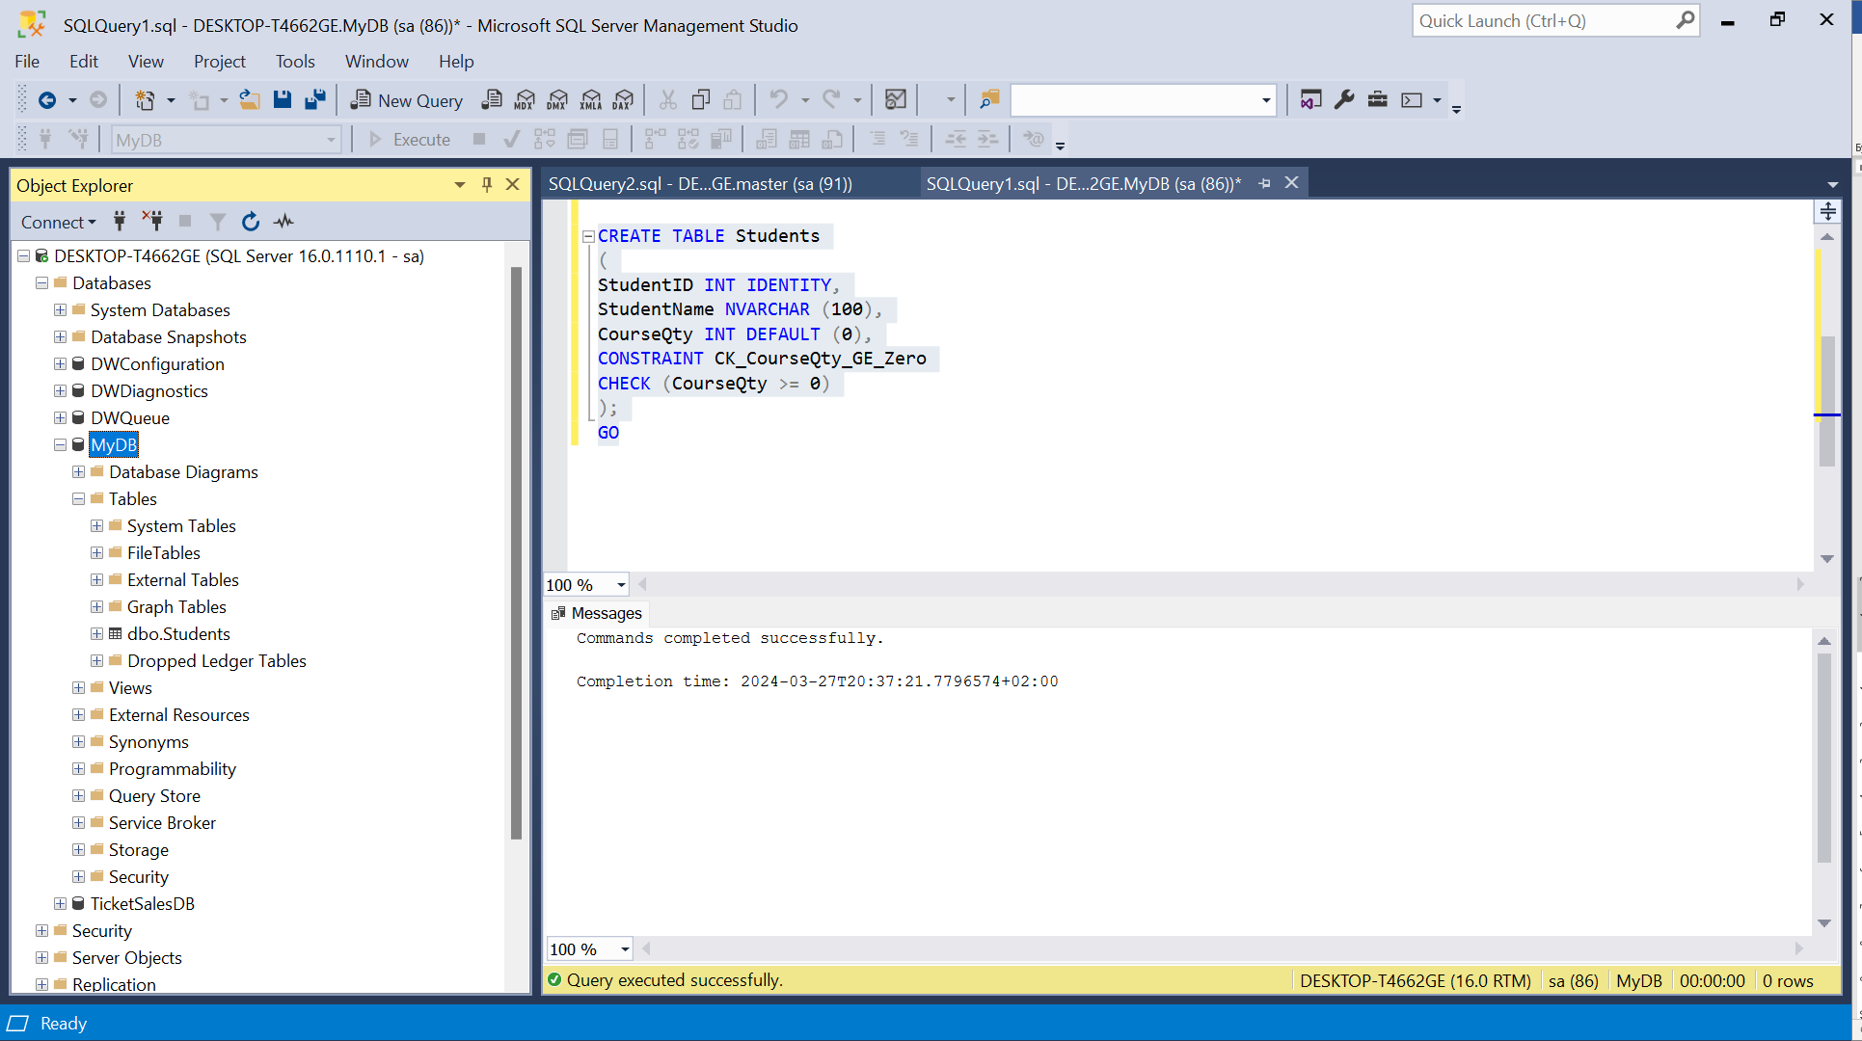

Додаємо два студенти і вказуємо кількість курсів.

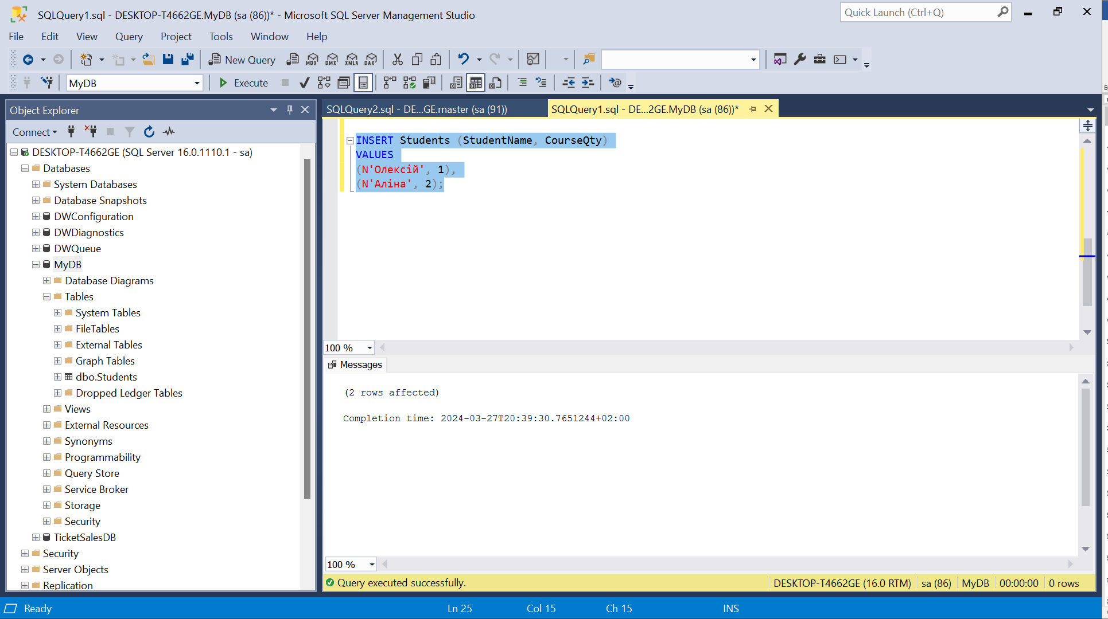

Перевіряємо виконаний запит за допомогою інструкції SELECT.

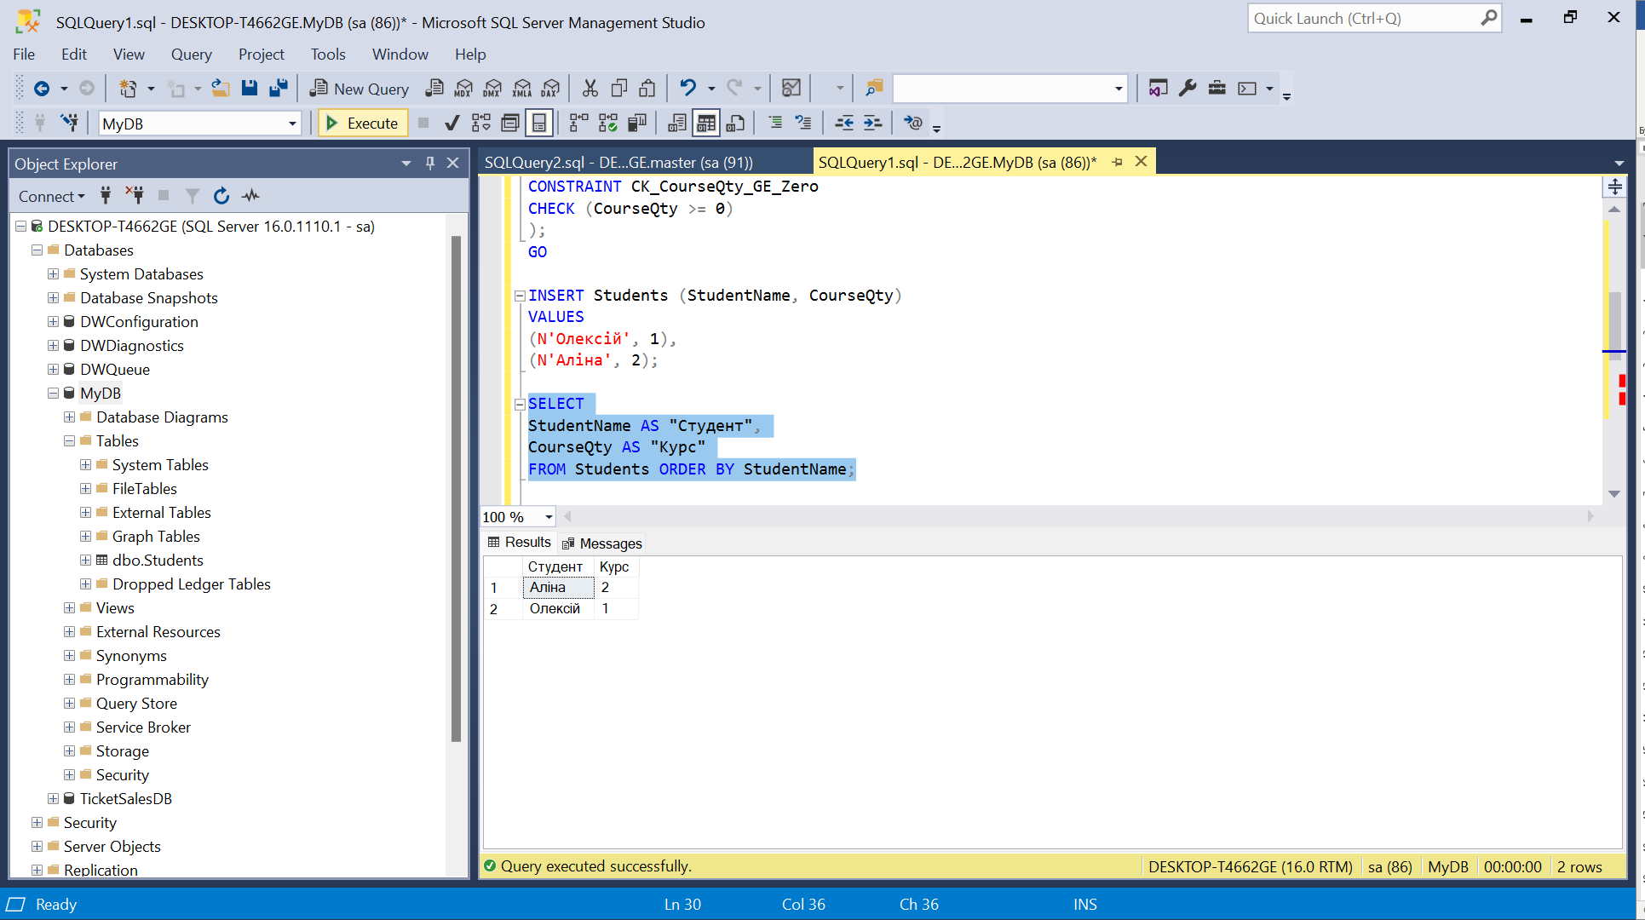

Перевіряємо стан до початку транзакції.

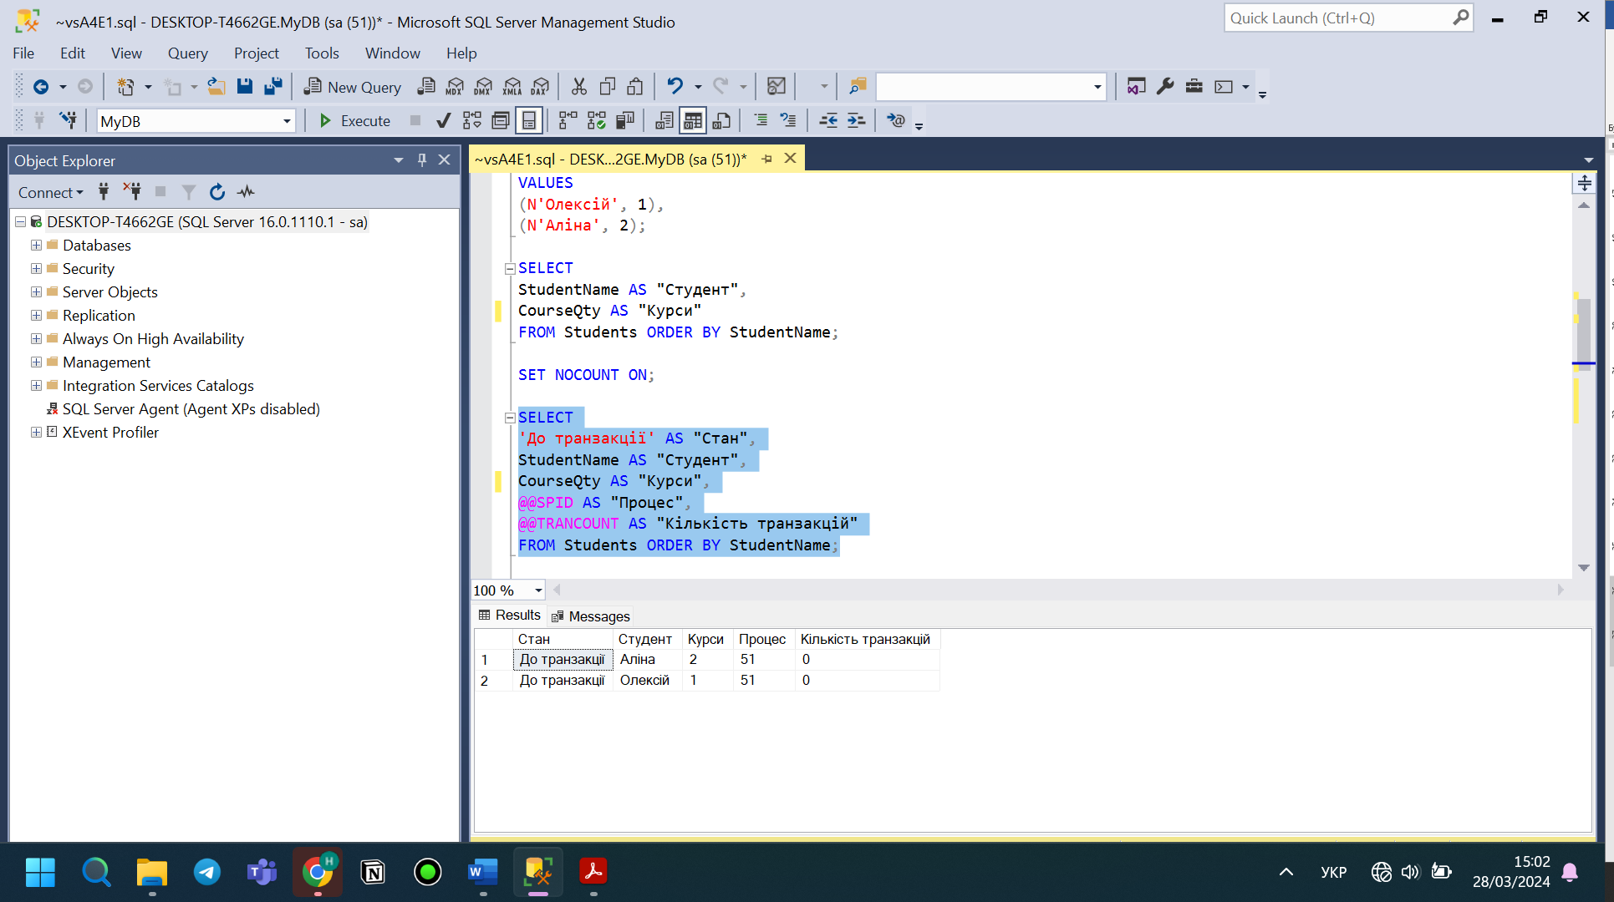

Зменшуємо кількість курсів у студента Аліна на 1.

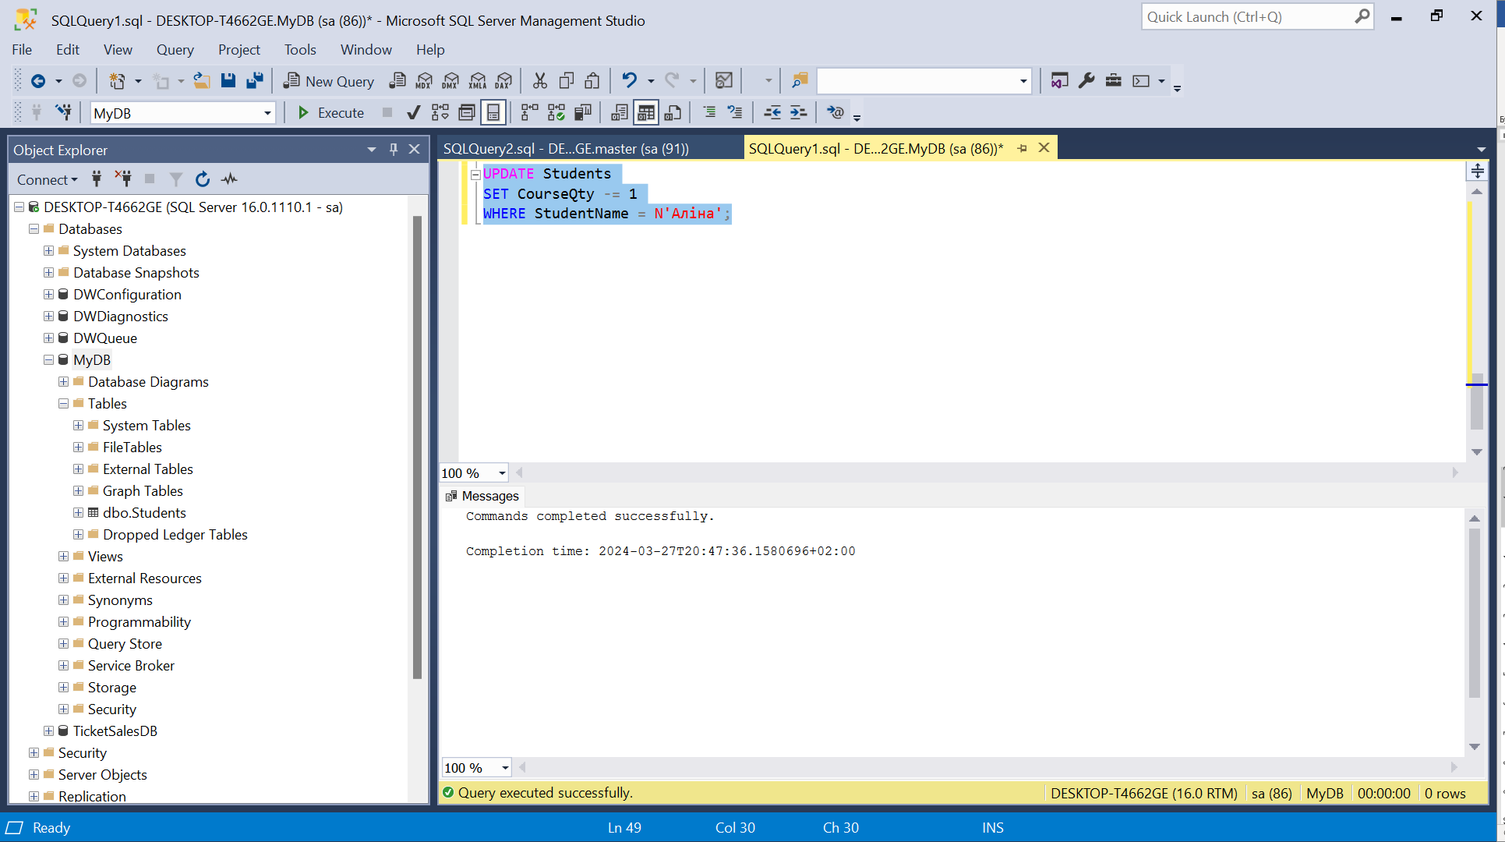

Перевіряємо кількість транзакцій та кількість курсів у кожного зі студентів. У Аліни стало курсів на 1 менше. Транзакція – 1.

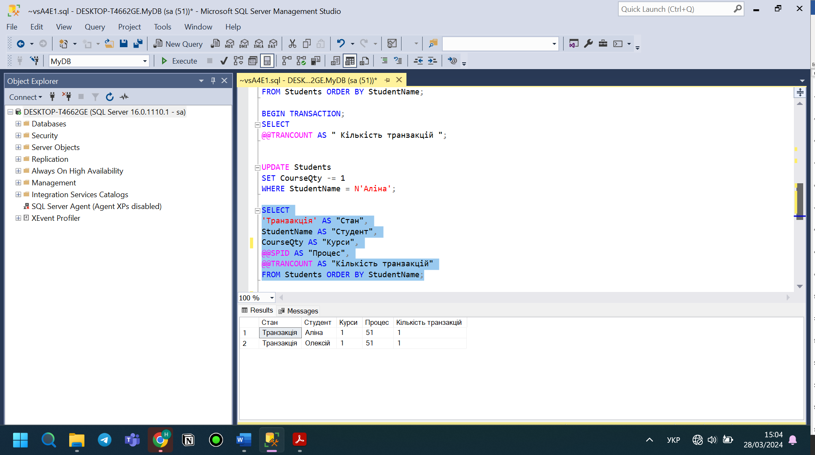

Додаємо 2 курси Олексію.

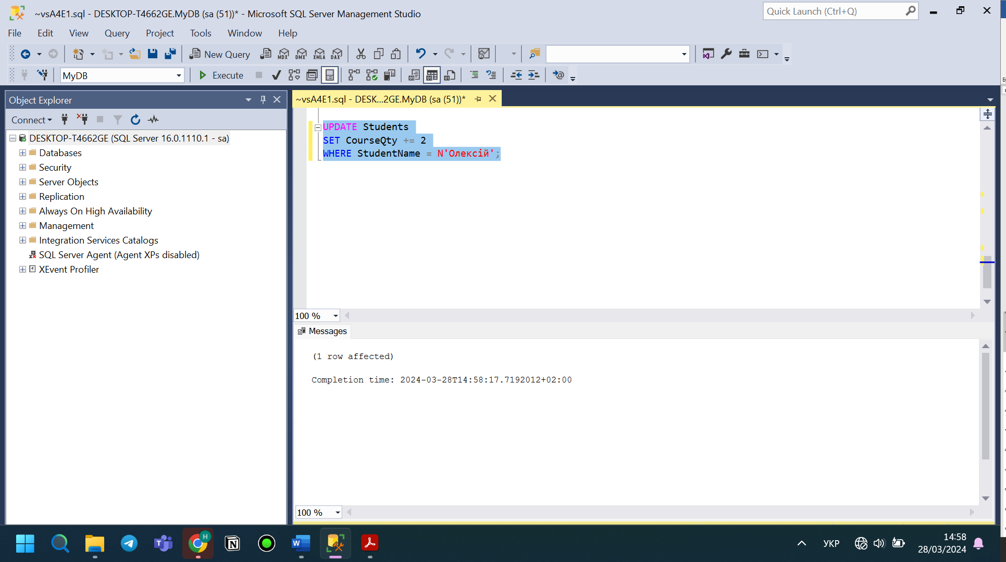

Коммітимо транзакцію.

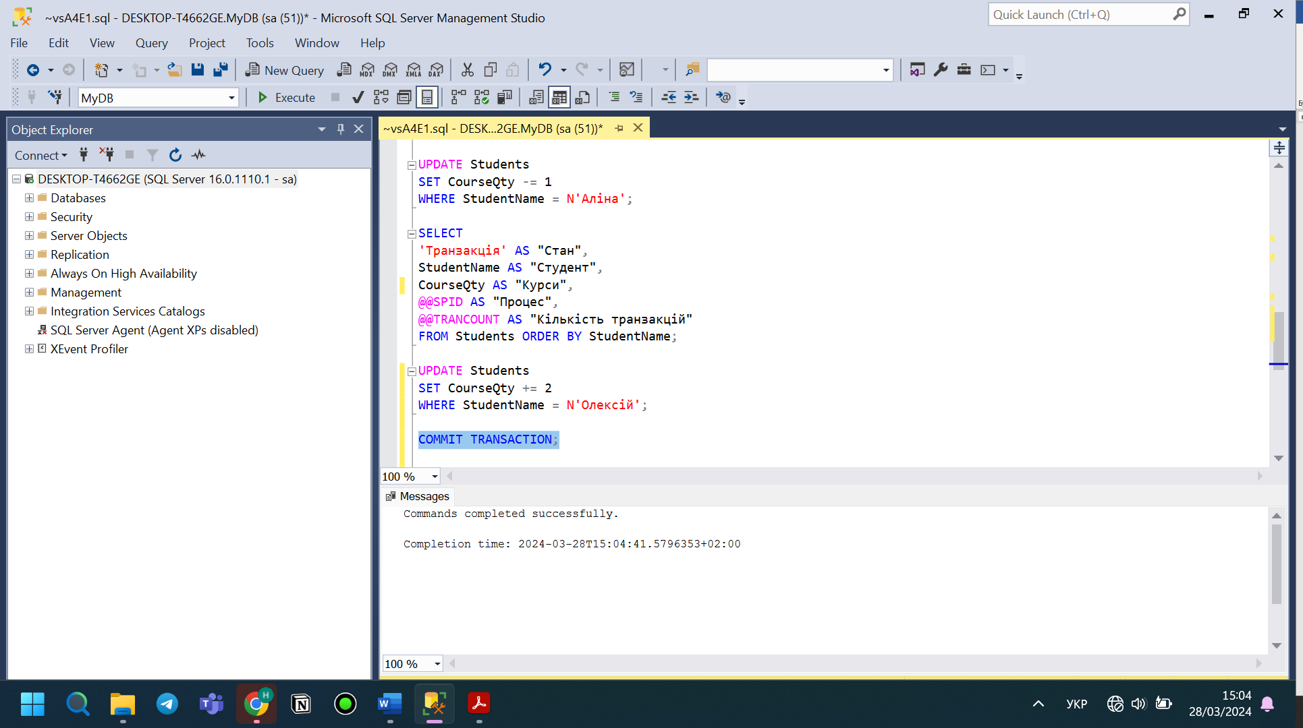

Виводимо на екран інформацію після транзакції.

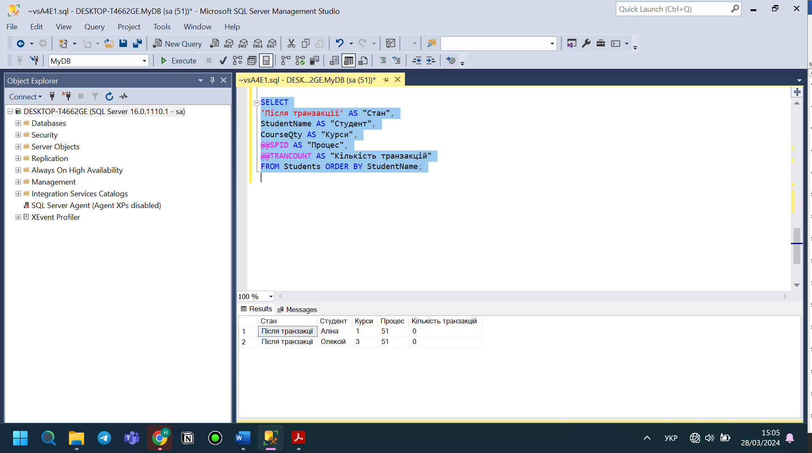

Після виконання всього коду ми бачимо, що до початку транзакції у Аліни 2 курсів, які вона відвідує, у Олексія – 1, номер процесу – 57, кількість транзакцій – 0. Далі відбувається транзакція. У Аліни стало на 1 менше курс, в Олексія – не змінилось, кількість транзакцій – 1. Після закінчення транзакції у Аліни залишається 1 курс, а в Олексія стає 3. Кількість транзакцій 0.

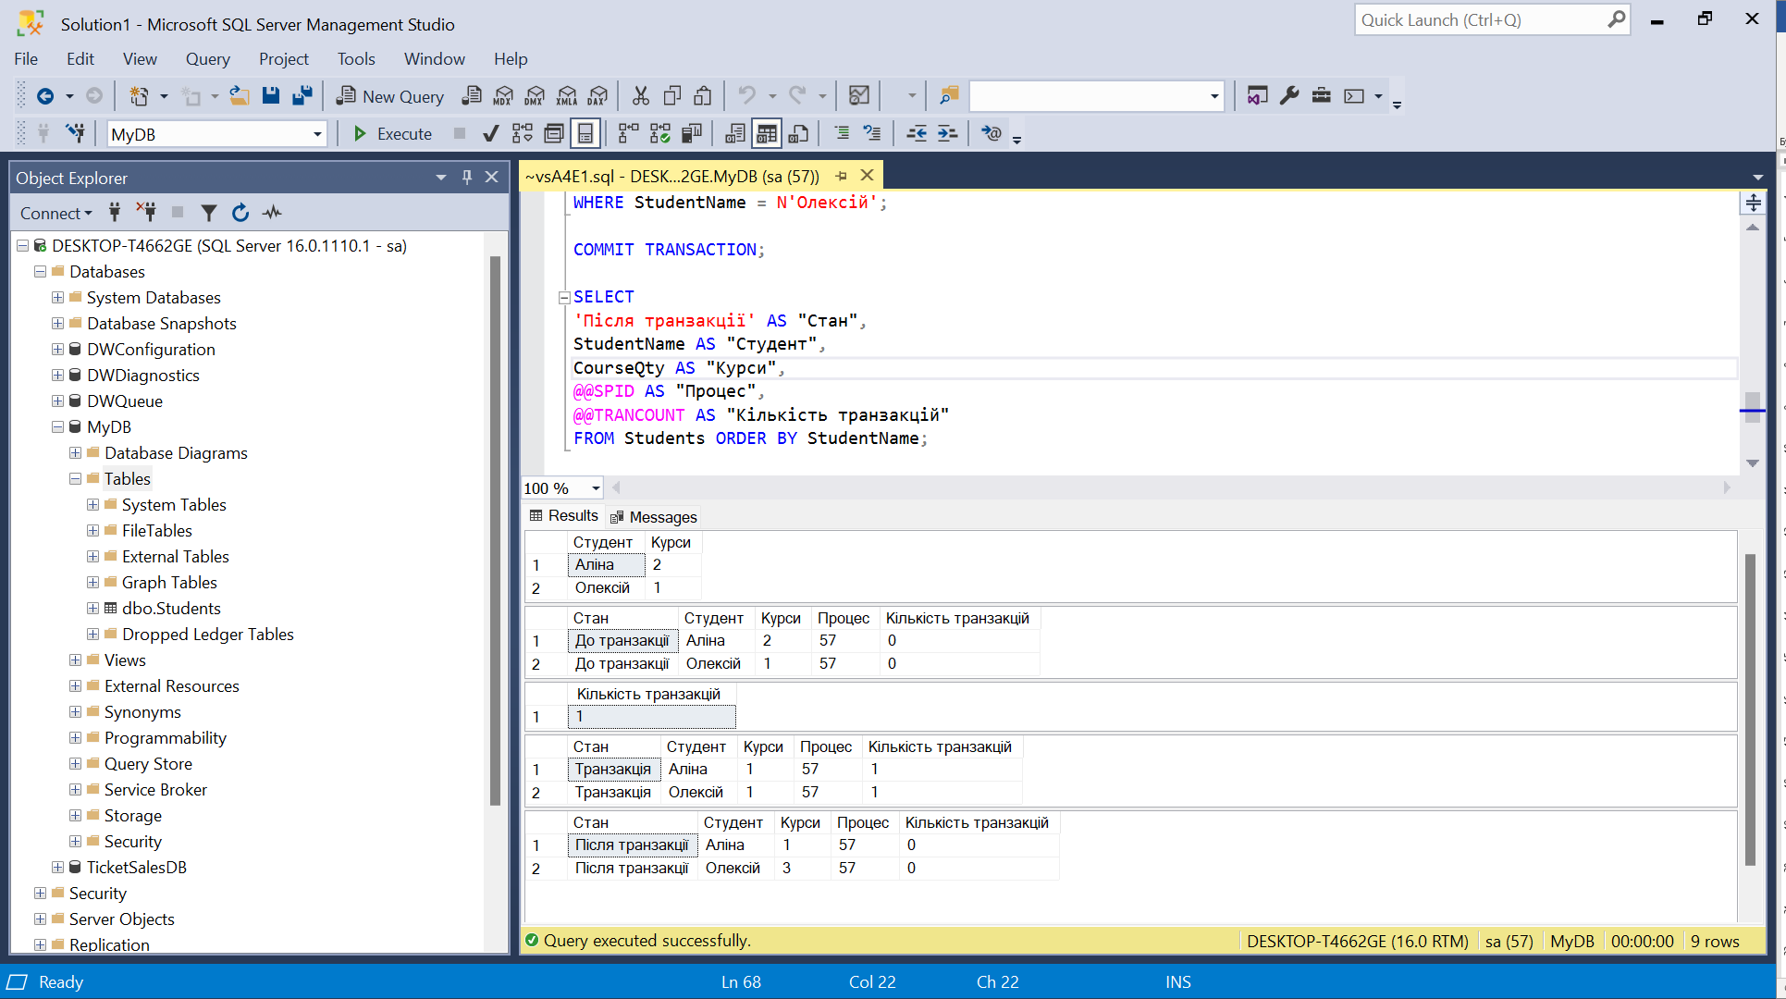

1. Погодження даних

За допомогою команди TRUNCATE TABLE чистимо всі записи в таблиці та вносимо початкові дані: Аліна – 2 курсів, Олексій – 1.

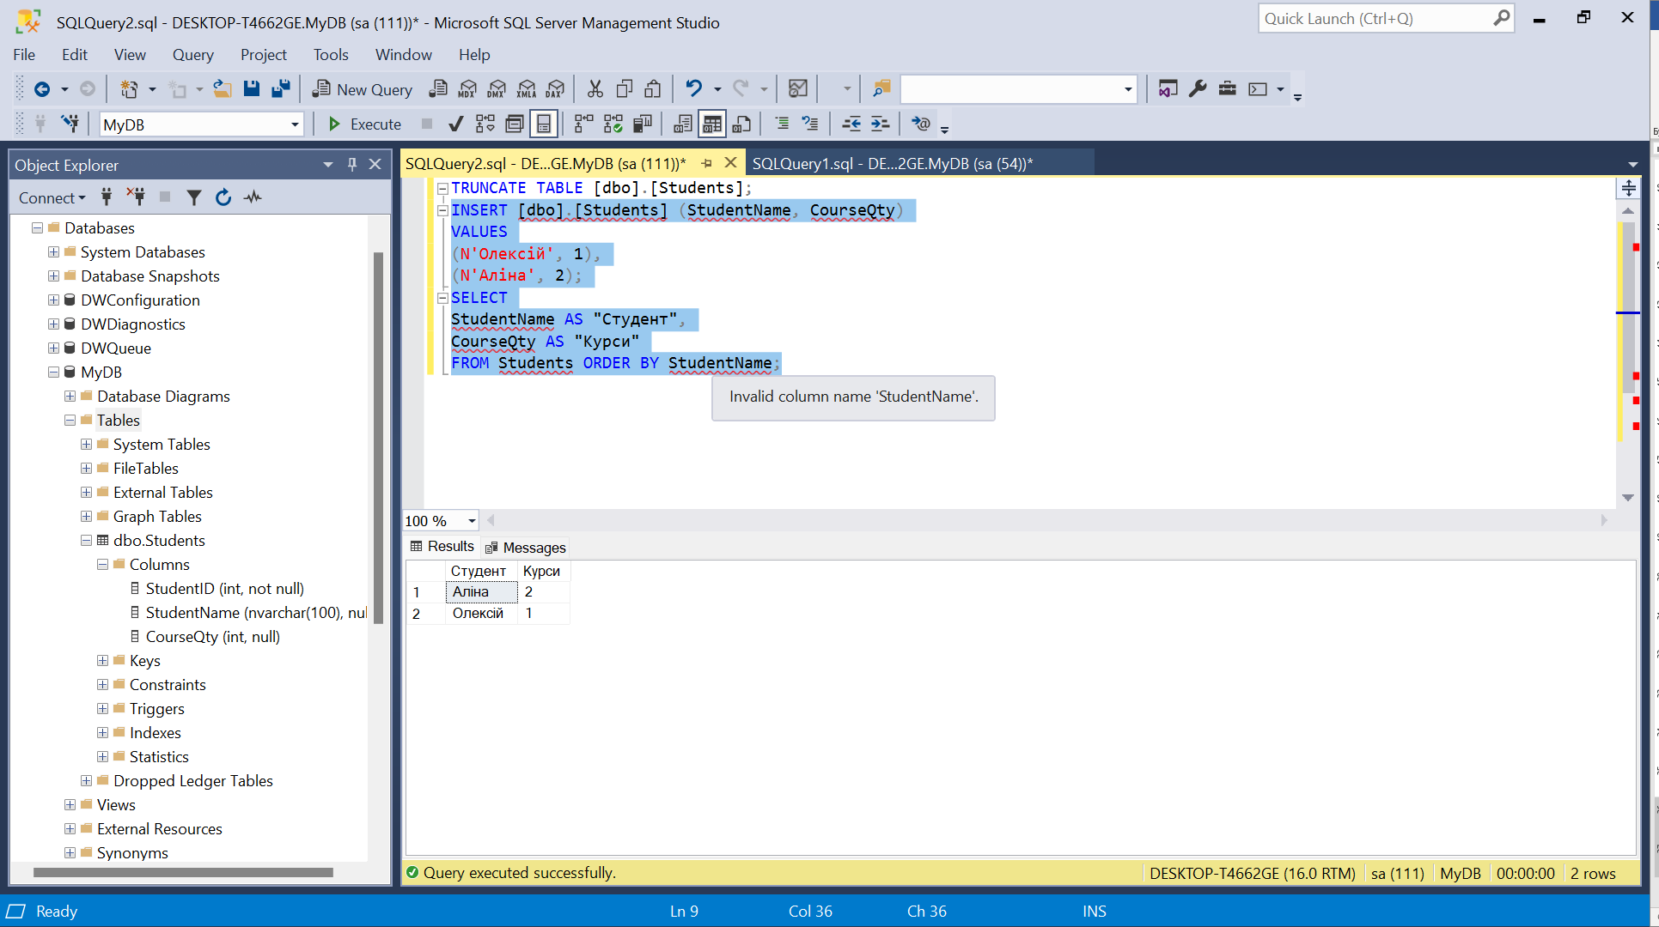

Виконуємо спробу відняти у Олексія 5 курсів та додати їх Аліні. Відбувається помилка перевірки, адже кількість курсів не може бути менше нуля. У Олексія всього 1 курс і віднімаючи 5 ми отримали б від’ємне число.

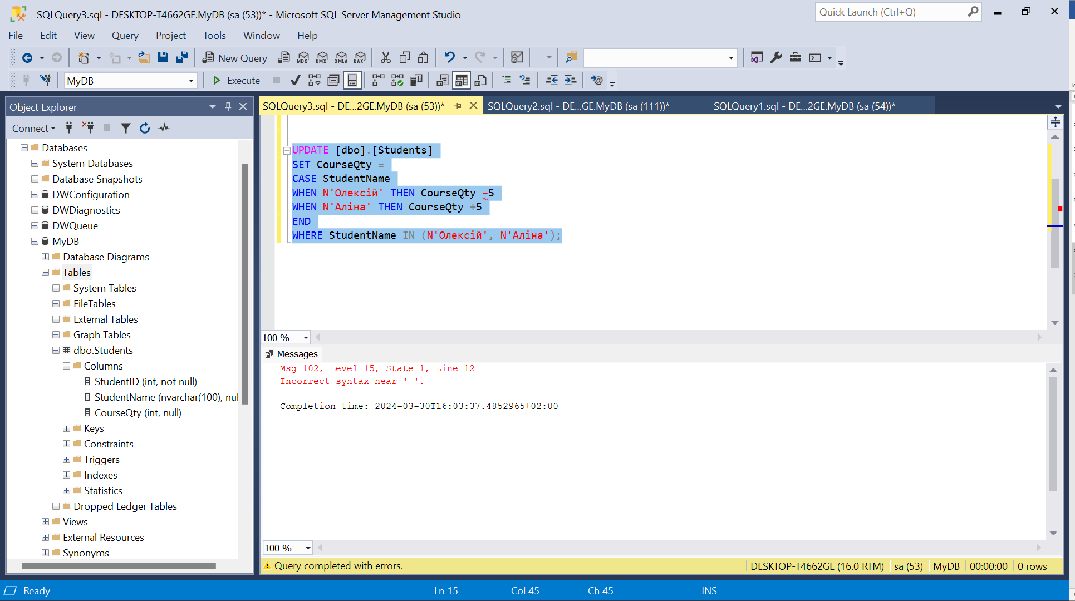

Перевіряємо стан транзакції. Все як було. Помилковий запит ніяк не повпливав на транзакцію.

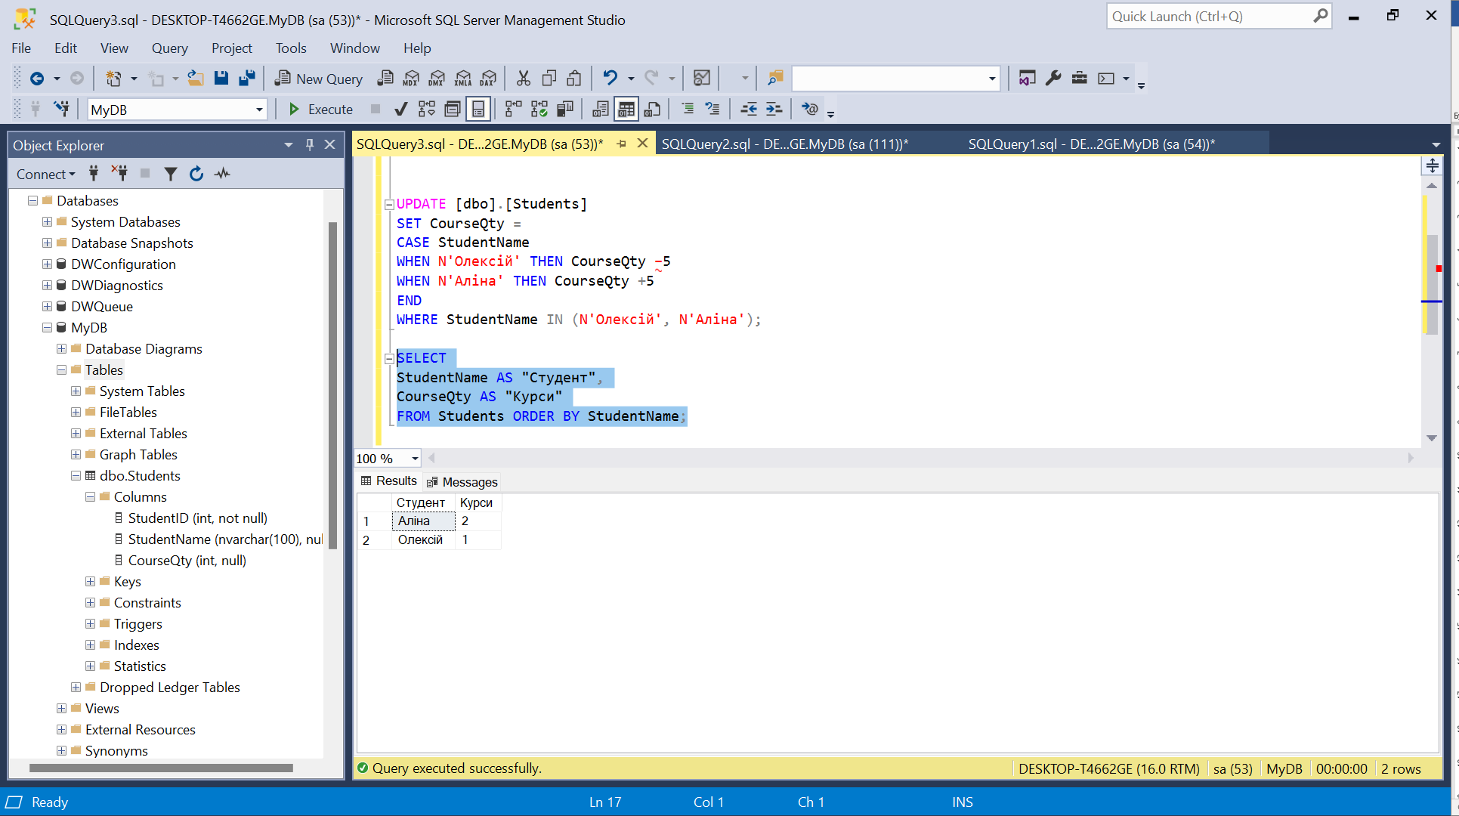

1. Відсутність ізольованості транзакції

Починаємо нову транзакцію. Додаємо Олексію 3 курси. Кількість транзакцій – 1.

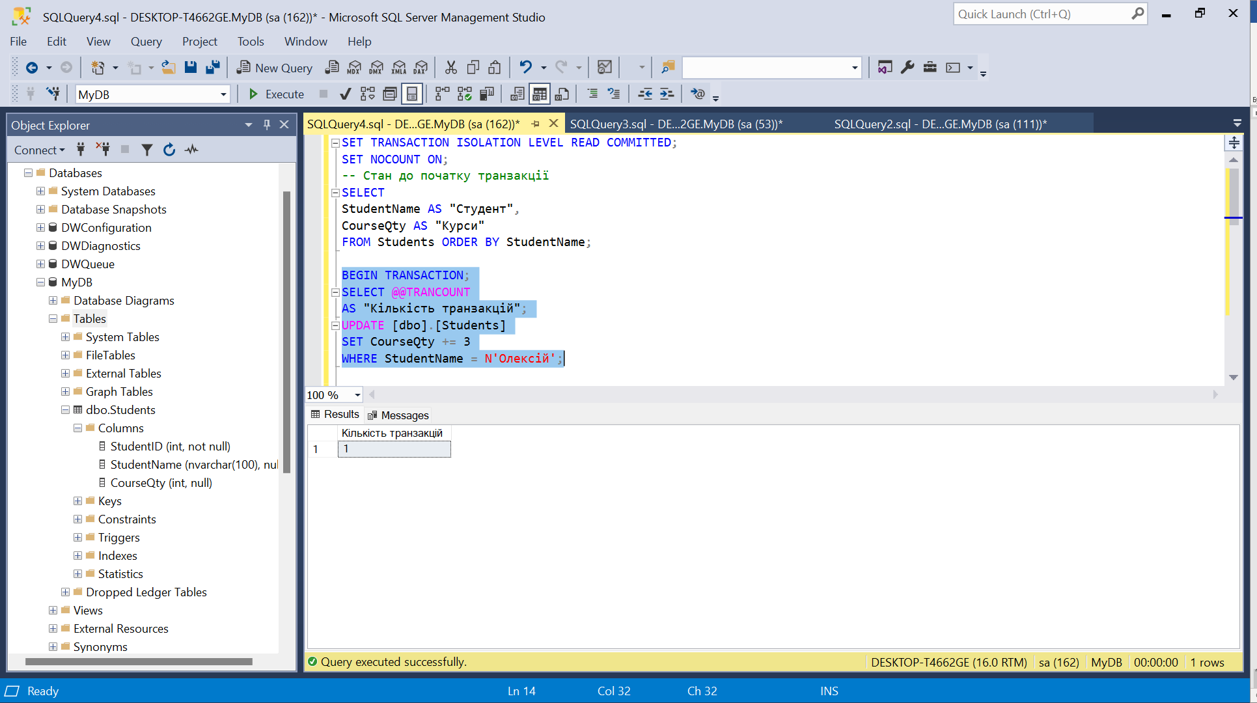

Перевіряємо стан в середині транзакції. У Аліни 2 курси, у Олексія – 4.

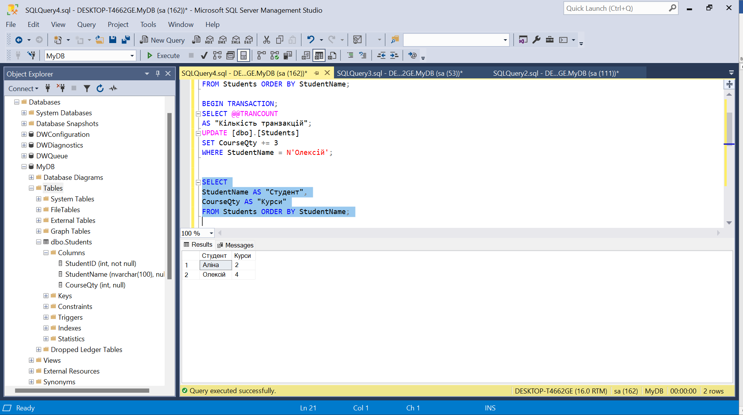

Читаємо непідтверджені зміни за допомогою першого рівня ізоляції. Транзакція ще не закінчилася, але ми вже бачимо неузгодженість.

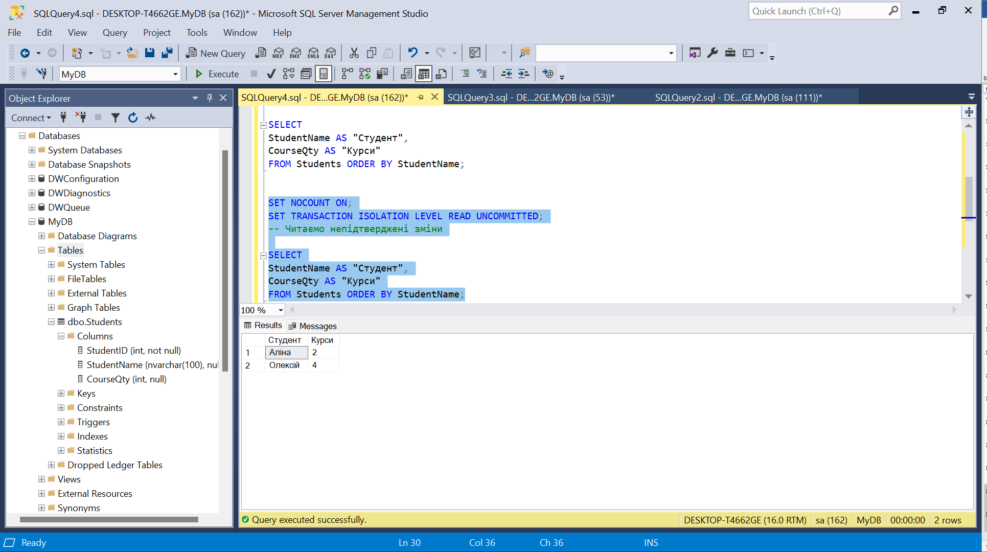

Для того, щоб прочитати лише підтверджені зміни (до початку транзакції) використовуємо: SET TRANSACTION ISOLATION LEVEL READ COMMITTED. Бачимо, що у Аліни 2 курси, у Олексія – 1.

Коммітимо зміни і тепер наші дані узгоджені.

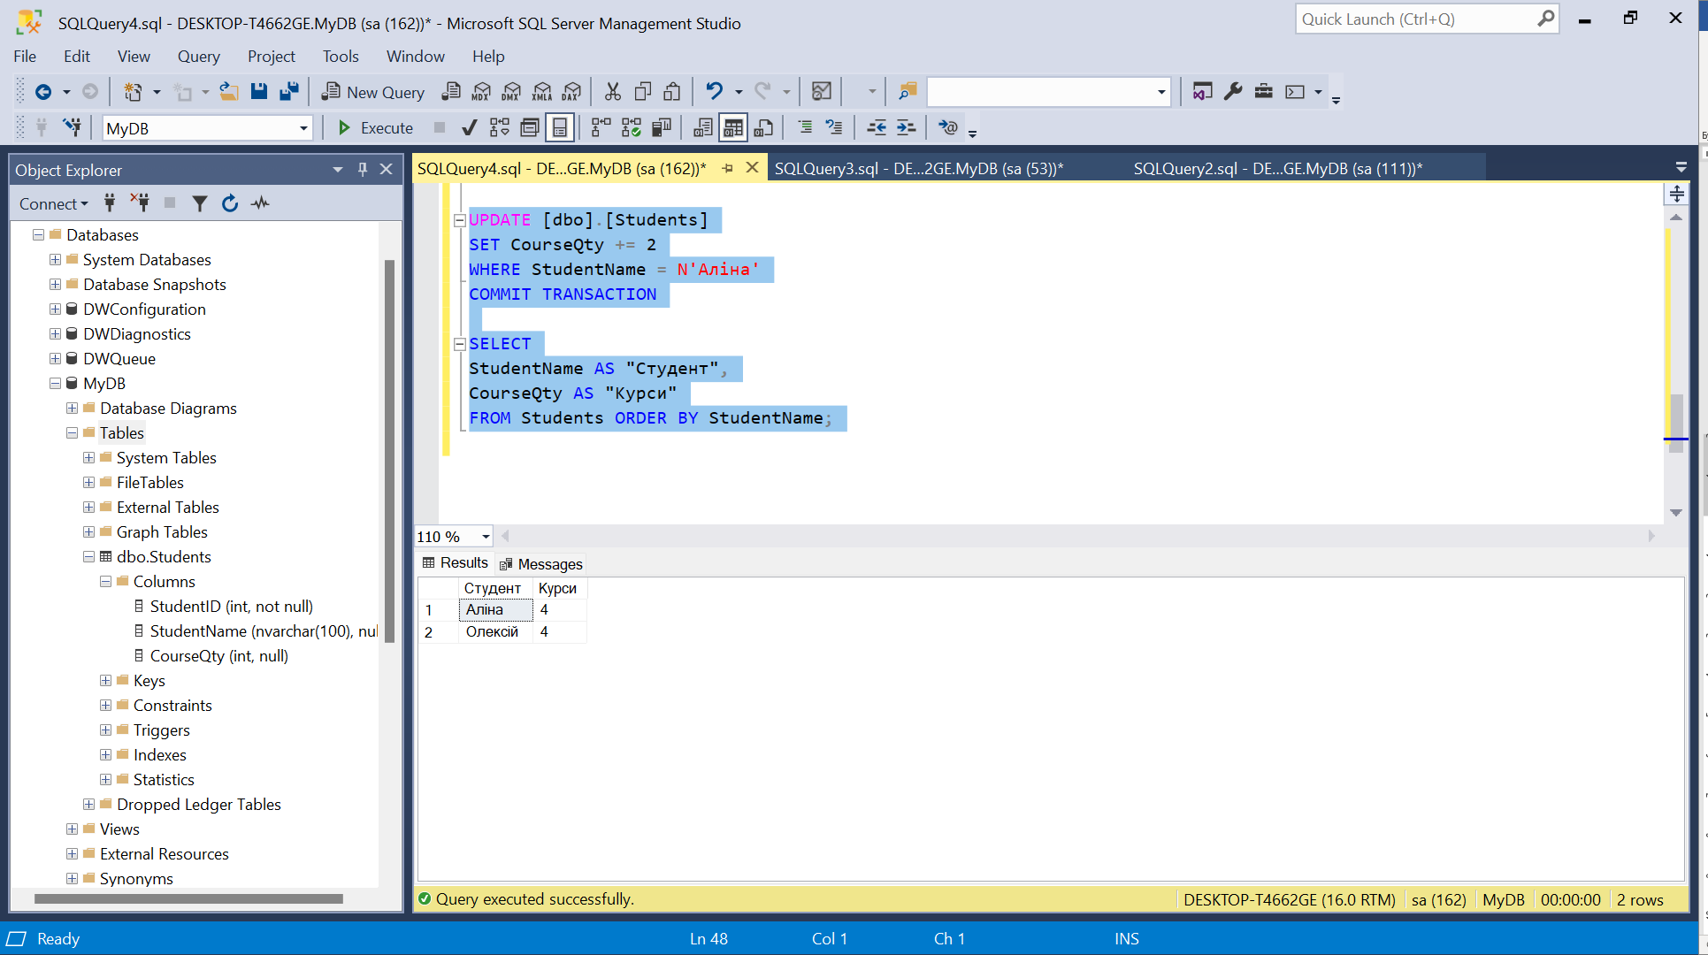

1. Надійність

Дивимось стан до початку транзакції.

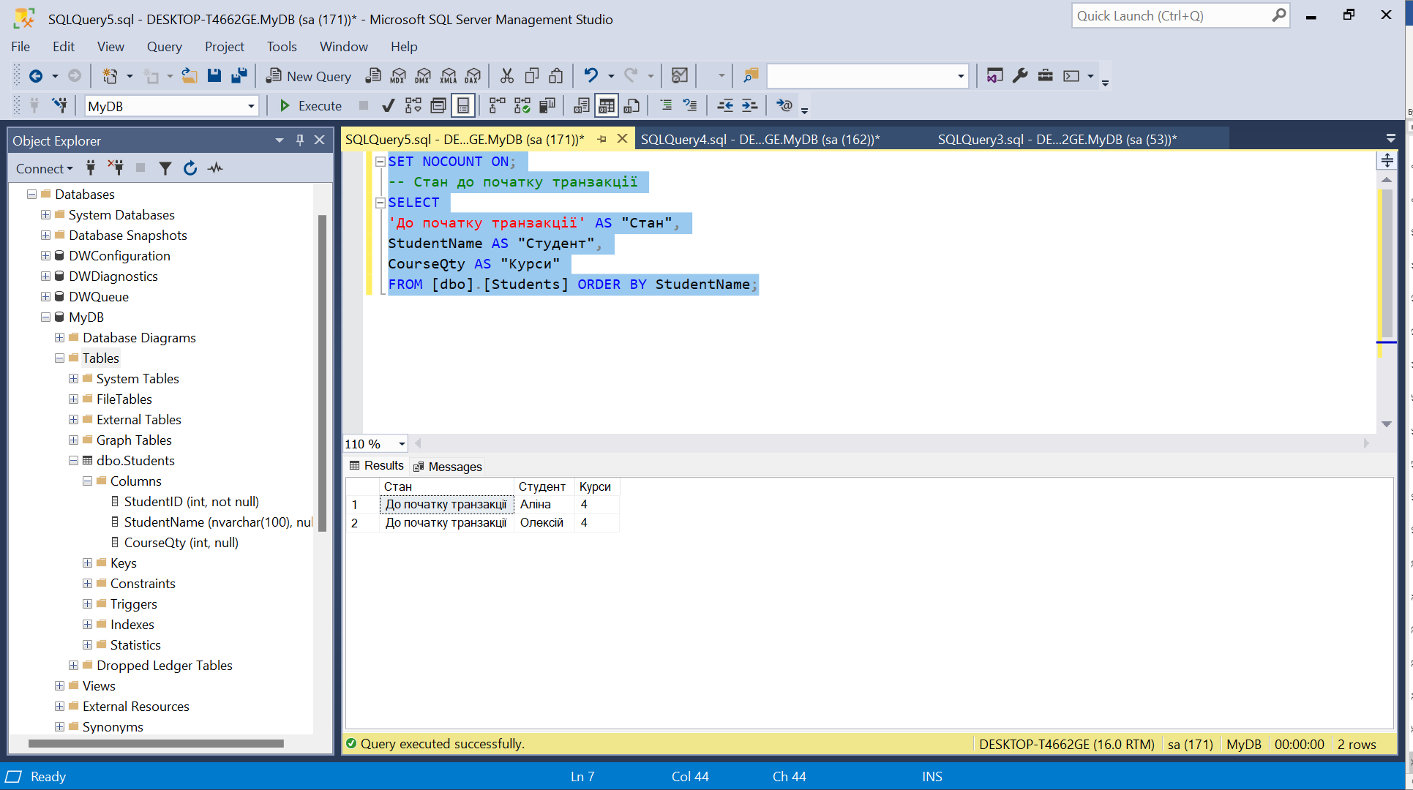

Виконуємо транзакцію. Змінюємо кількість курсів у студентів.

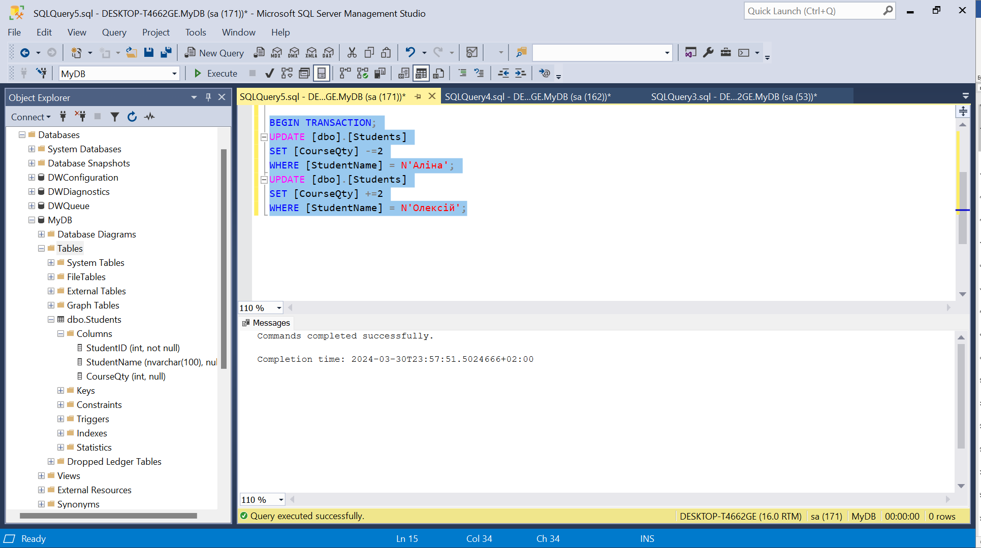

Фіксуємо транзакцію.

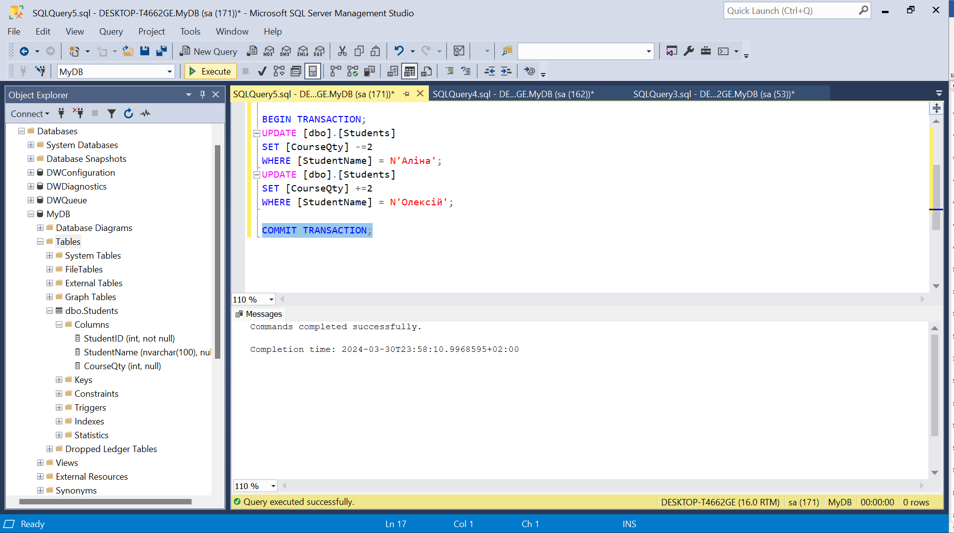

Зупиняємо весь екземпляр SQL Server, при цьому ніякі дані зберігатись не будуть та відразу відбудеться відключення всіх сеансів, підключених до цього екземпляру. Бачимо повідомлення 'До зупинки SQL Server'. Повідомлення, яке ми намагались вивести після зупинки, не вивелось. Бачимо повідомлення, що сервер був зупинений та підключення розірване.

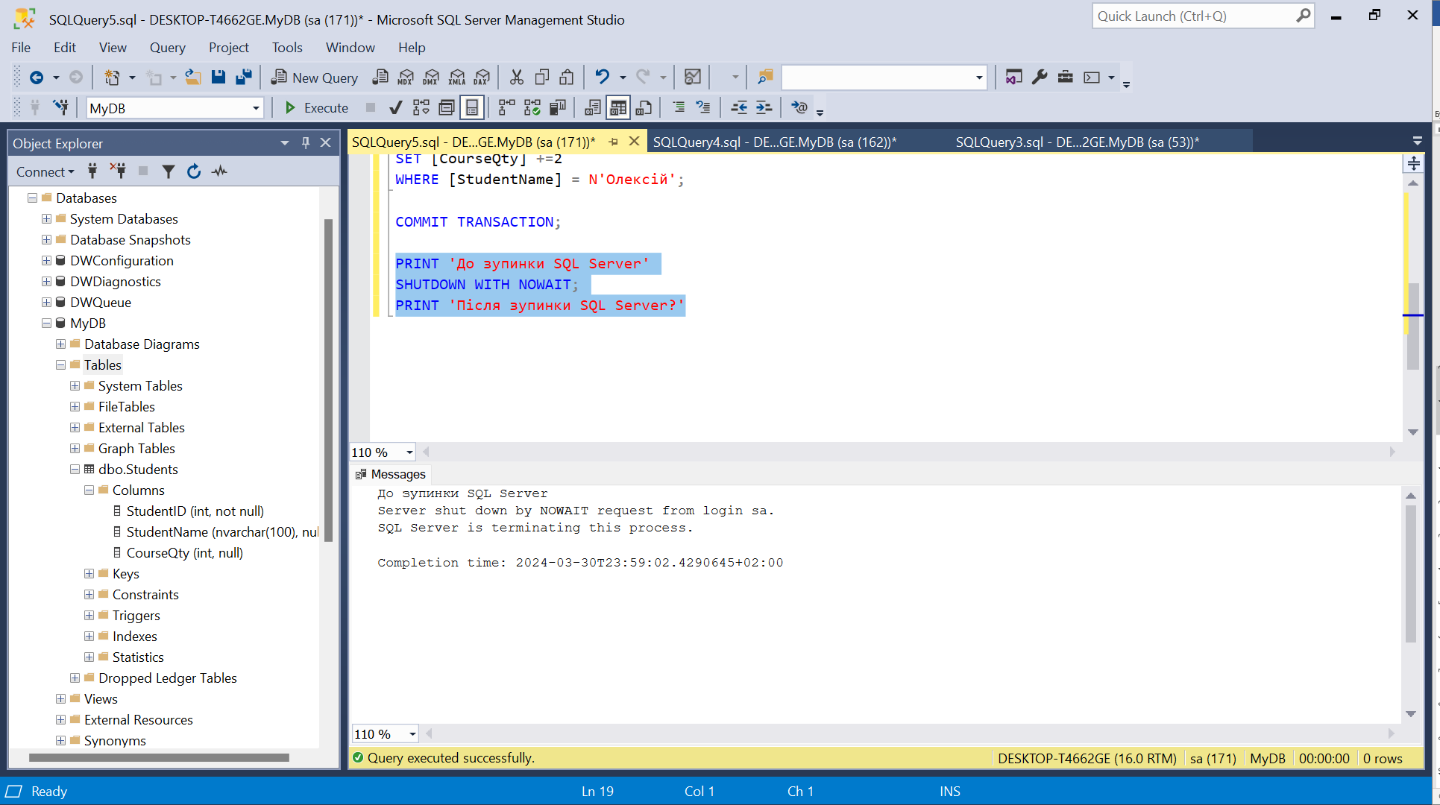

Автоматично підключення не відновилося, тож для цього знадобилося зайти в SQL Server Configuration Manager та вручну запустити його.

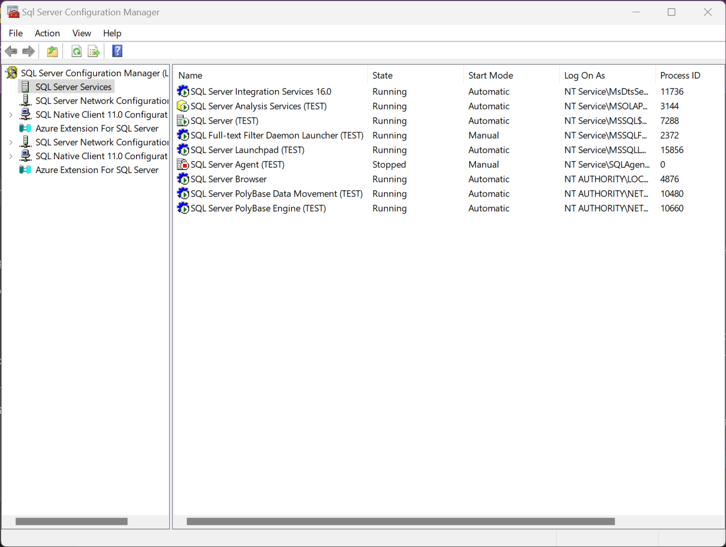

Перевіряємо дані. Транзакція, що була зафіксована, успішно зберіглася, та зупинка серверу не завадила збереженню змін.

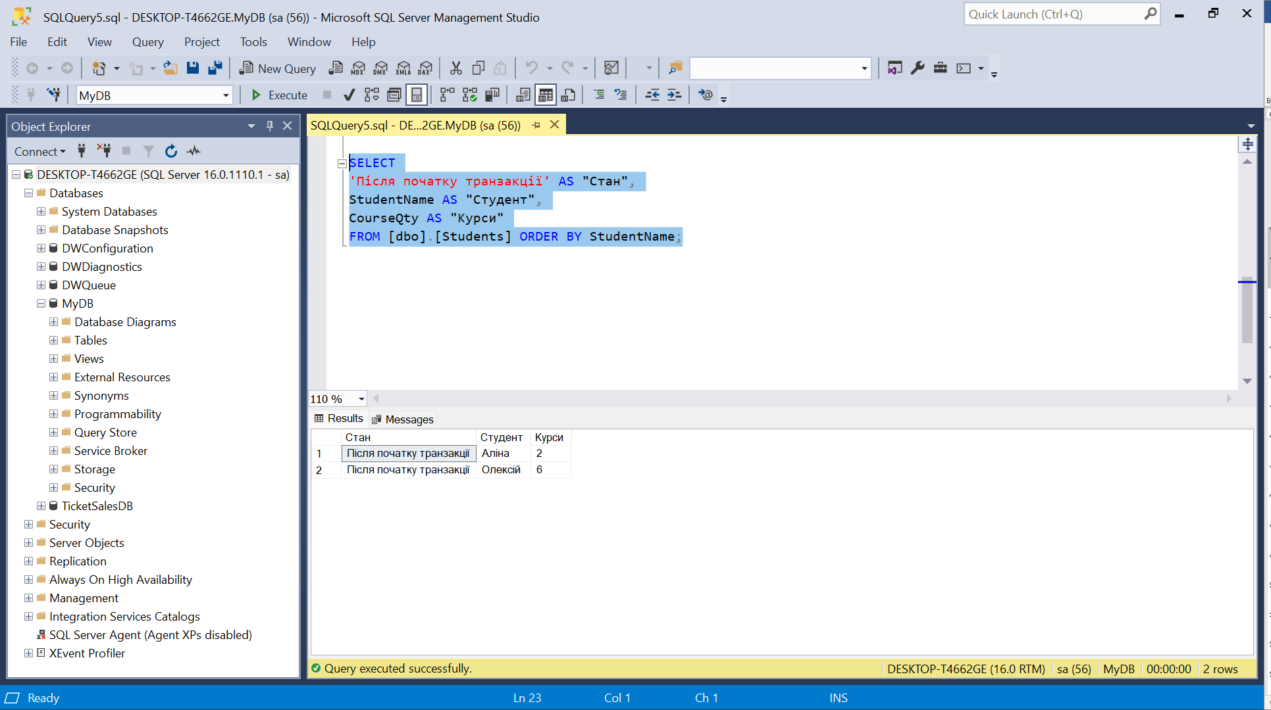

**Висновок**: в ході лабораторної роботи ми дослідили властивості трансакцій у системах керування базами даних. Виявлено, що атомарність трансакцій гарантує, що операції виконуються або всі, або жодної з них, що дозволяє уникнути ситуацій часткового виконання трансакцій і забезпечити цілісність даних. Узгодженість трансакцій вказує на те, що в результаті виконання трансакцій база даних переходить з одного стану узгодженості в інший, забезпечуючи коректність даних після виконання трансакцій. Ізольованість трансакцій дозволяє їм працювати паралельно, не впливаючи одна на одну, ізолюючи їх від взаємних впливів і конфліктів. Стійкість трансакцій гарантує, що зміни, внесені трансакцією, будуть збережені і не втратяться навіть у випадку відмови системи.

Отже, в результаті роботи ми отримали уявлення про важливість цих властивостей.